青年师生赴美社会调研
Sociological Research in America
青年师生赴美社会调研项目，为每一位大学生提供一个在大学期间走出国门的机会，并力求为广大学生提供一个研究美国文化的交流平台，通过真实的美国生活，获取真实准确的调研数据，为今后的学业及工作提供充实有力的数据和经历支撑。参加项目的同学且表现优秀的学生，可取得美国执行方与中国主办方颁发的赴美社会调研认证书，赴美社会调研证明等。
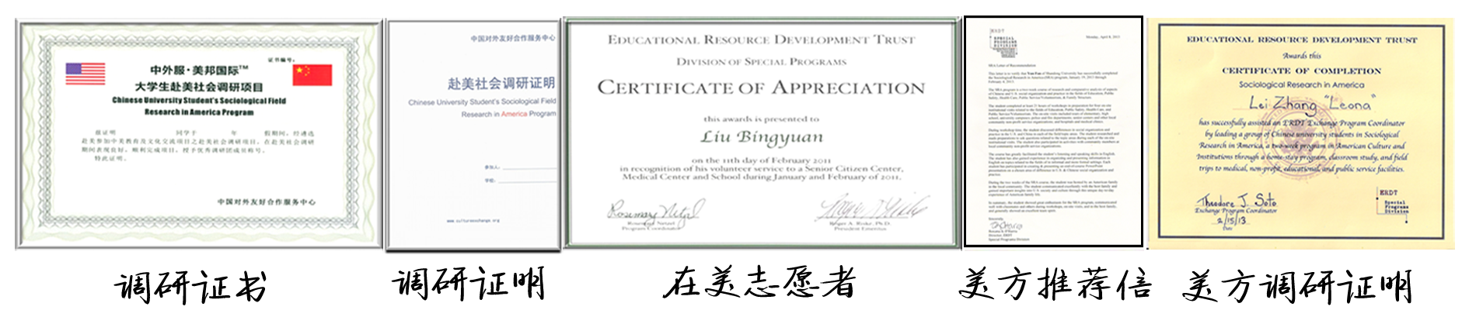
青年师生赴美社会调研项目，符合国家高等素质教育要求，是中国高等院校社会实践的重要组成部分。青年师生赴美社会调研项目不同于国内的社会调研项目，项目过程中，学生寄宿于友好热情的美国家庭，参与丰富多彩社会调研活动、针对性强的英文讨论与分享课程、美国民风民俗的交流活动、顶尖名校的参观考察、知名景点的亲身体验。参与者在项目结束后，收获一份真实的美国生活经历、一份宝贵的亲情与友情、一份纯正的美语锻炼，从而凝结成一份真实社会调研报告和一手数据。为参与者自身能力的提高、阅历的增加、学业的促进提供了宝贵的机会。

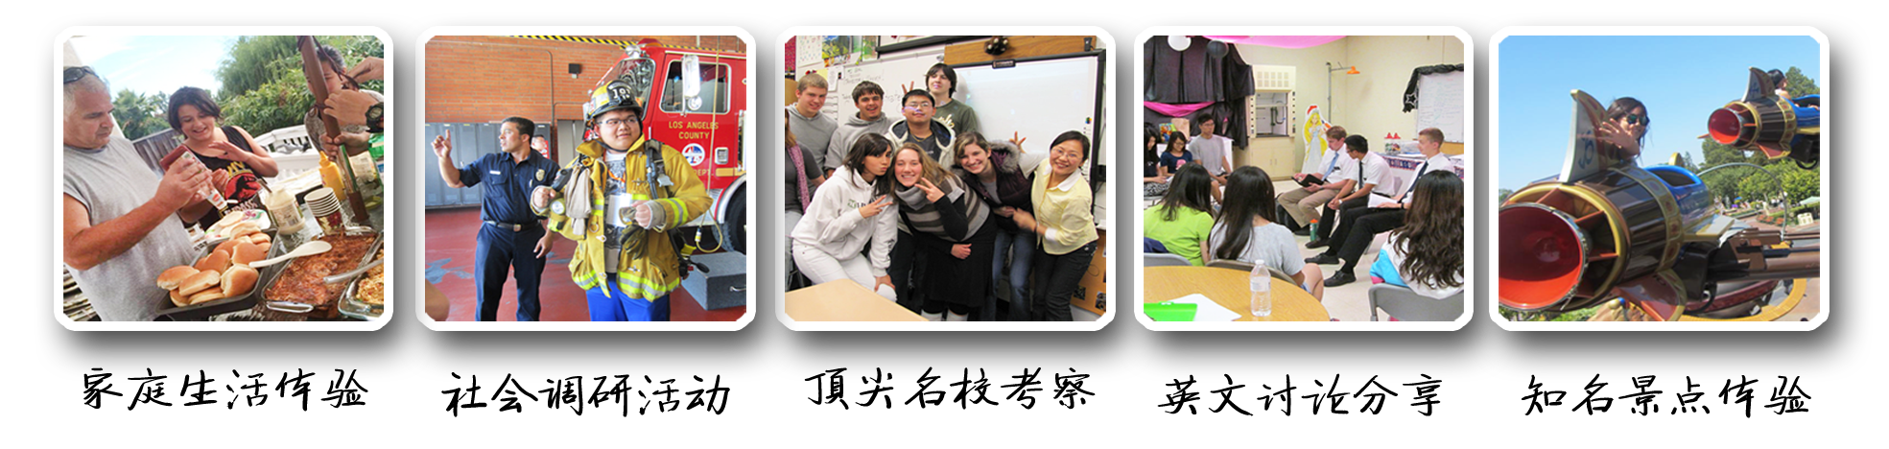

调研时间：21天
出行时间：暑假（具体时间根据学生放假安排）
调研地点：旧金山地区、洛杉矶地区（两个地区都会去）
调研方式：本校选派老师带领学生组成调研团出行 。
调研内容：调研主题着眼于中美文化差异，包括：教育体系与教学环境、医疗机构及医疗保障、公益组织及志愿者服务、社会职能、美国知名企业考察、美国家庭结构及日常生活等。（课题与行程见附件）
项目申请费：2500元人民币
调研费用：4750元美元
费用包含：签证预约（1次）、签证辅导、行前辅导、全程美国医疗保险和意外伤害保险、美国社会调研地点及当地社区安排等运作费用，美国当地紧急支援服务，在美项目过程中所产生的旅行、食宿、课程、教材、娱乐景点门票、交通等费用。
费用不含：国际往返机票、护照申请费、美国使馆签证费、在美国期间个人消费等
安全保障：
1.协议与具备法律资质的中国对外友好合作服务中心签署，受法律保护；
2.提供全美7X24小时服务热线，为学生调协解决工作生活的问题；
3.在美全程享有医疗及意外伤害保险；
4.设立学生突发事件应急委员会，并在国内常设学生服务中心；
5.强大的学生信息管理系统，实时追踪学生情况，并与学校、家长保持密切联系；
6.本校老师带队并与学生共同参加项目。
中国对外友好合作服务中心分别与合作院校及申请学生签订项目服务协议，并遵守中、美两国相关法律、法规，严格依据签订项目协议条款执行，承担相应责任。
青年师生赴美社会调研项目
——调研课题及行程（附件）
以下为项目全程安排，因为项目期间涉及到的美国活动地点会根据当地情况进行时间或地点的调整，故以下行程会出现部分的调整最终行程会在出发前确定。
以下行程以洛杉矶为例：
课题A：中美教学教育观念与教学环境的调研比较
课题B：中美医疗机构及医疗保障体系的调研比较
课题C：中美社会职能体系的调研比较
课题D：中美公益组织及志愿者服务的调研比较
课题E：美国知名企业的体验与考察
课题F：中美家庭结构及日常生活的考察
课题G：中国传统文化传播与展示活动
项目负责老师：贾老师
联系电话18500378712
邮箱：jiali@cscee.org
微信号：cscee712

